Федеральное агентство по образованию

Государственное общеобразовательное учреждение высшего профессионального образования

**Пермский государственный технический университет**

**Лабораторная работа:**

8 ферзей

Выполнил:

студент группы РИС-23-2б

Колосов Данил Евгеньевич

Проверила:

доцент кафедры ИТАС

Ольга Андреевна Полякова

2024 г.

1.Постановка задачи

Дана шахматная доска размером $8×8$. Необходимо расставить на ней 8 ферзей так, чтобы в каждой строке доски стоял 1 ферзь, при этом расстановка фигур должна быть такой, чтобы ни один ферзь не бил никакого другого.

В соответствии с шахматными правилами ферзь ходит и бьёт по вертикали, горизонтали и диагонали.

2. Разработка алгоритма

Шахматная доска будет реализована с помощью двумерного массива целых чисел. Ферзь будет обозначаться -1, свободная клетка нулём, а все цифры больше нуля будут означать, что эта клетка под “угрозой” количества ферзей, равного цифре в клетке.

Главным механизмом достижения цели будет рекурсивная функция, которая, при наличии свободной клетки будет вызывать другую функцию, отвечающую за постановку ферзя и отмечает все попадающие ему под удар клетки, а при отсутствии свободных клеток будет возвращаться на одну рекурсивную итерацию назад и вызывать функцию, которая убирает ферзя и освобождает клетки, находящиеся под его ударом.

Вывод состояний доски осуществляется пошагово (шаг — это постановка/удаление ферзя), тех шагов, номер которых ввёл пользователь до начала программы.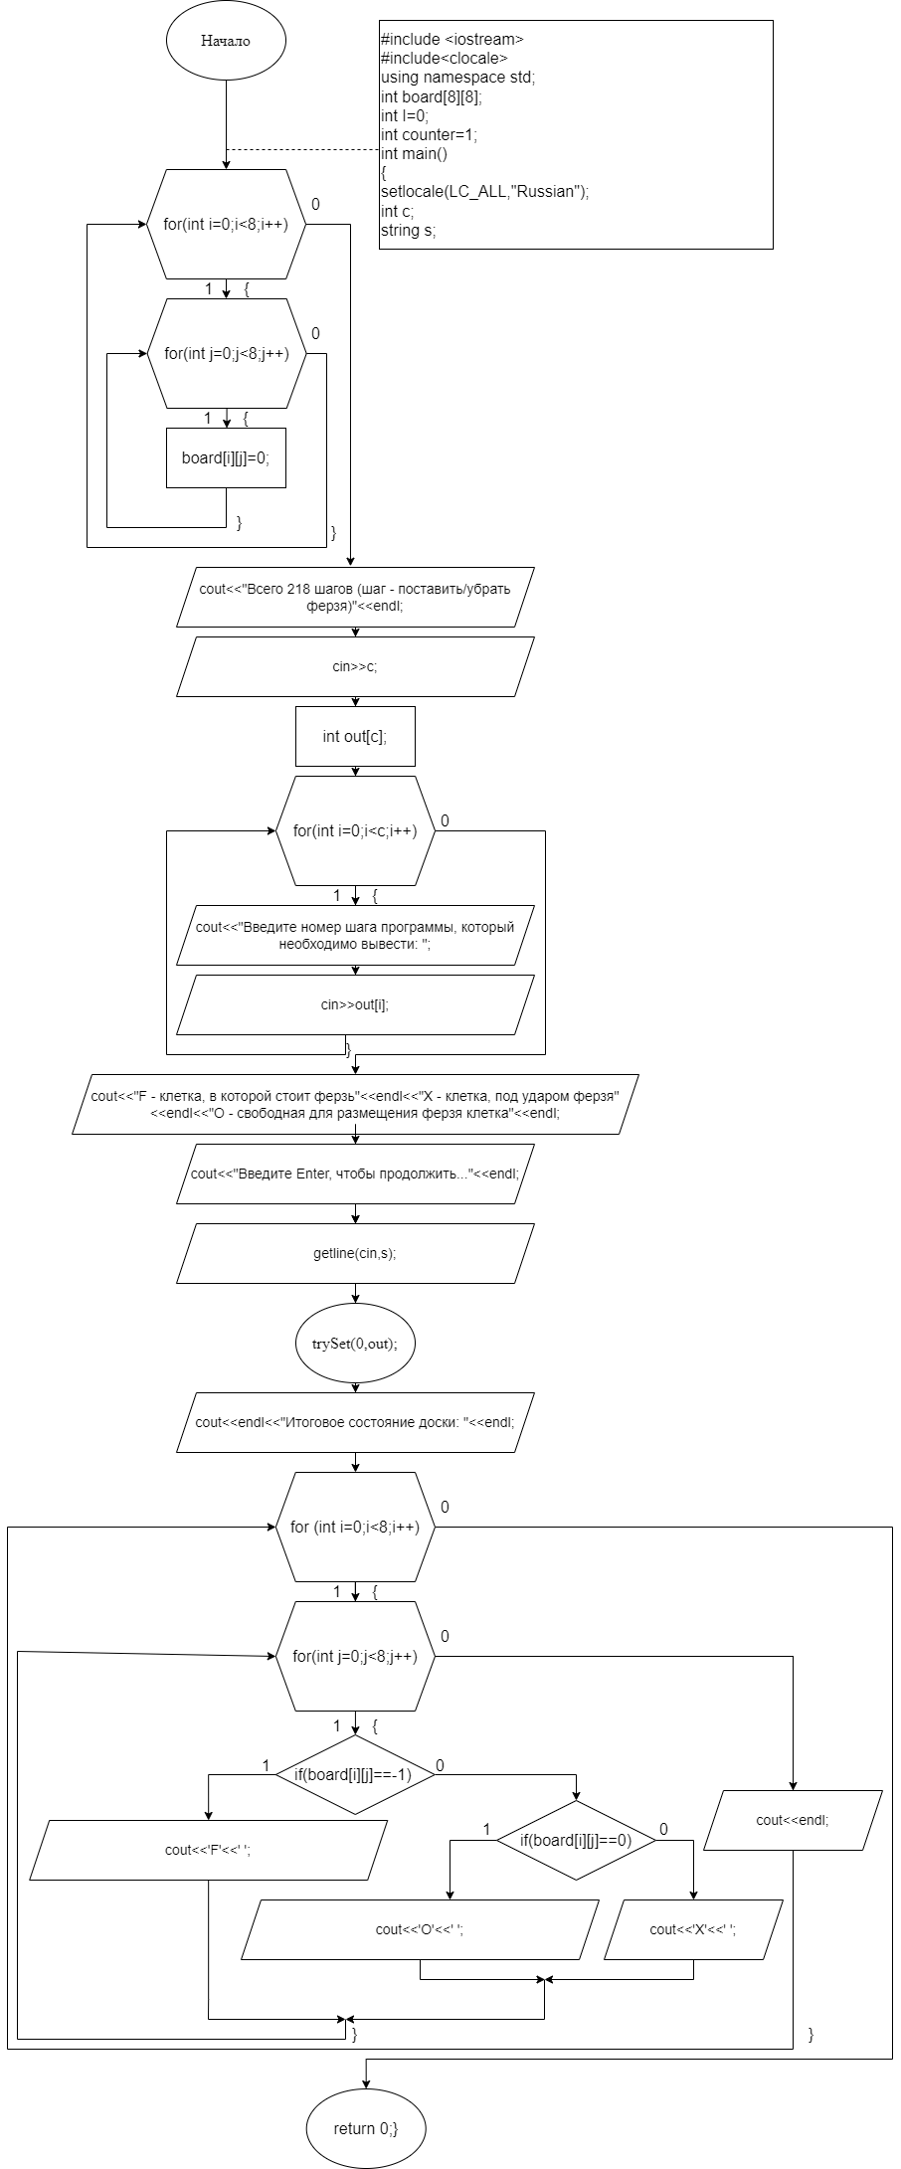Блок-схема

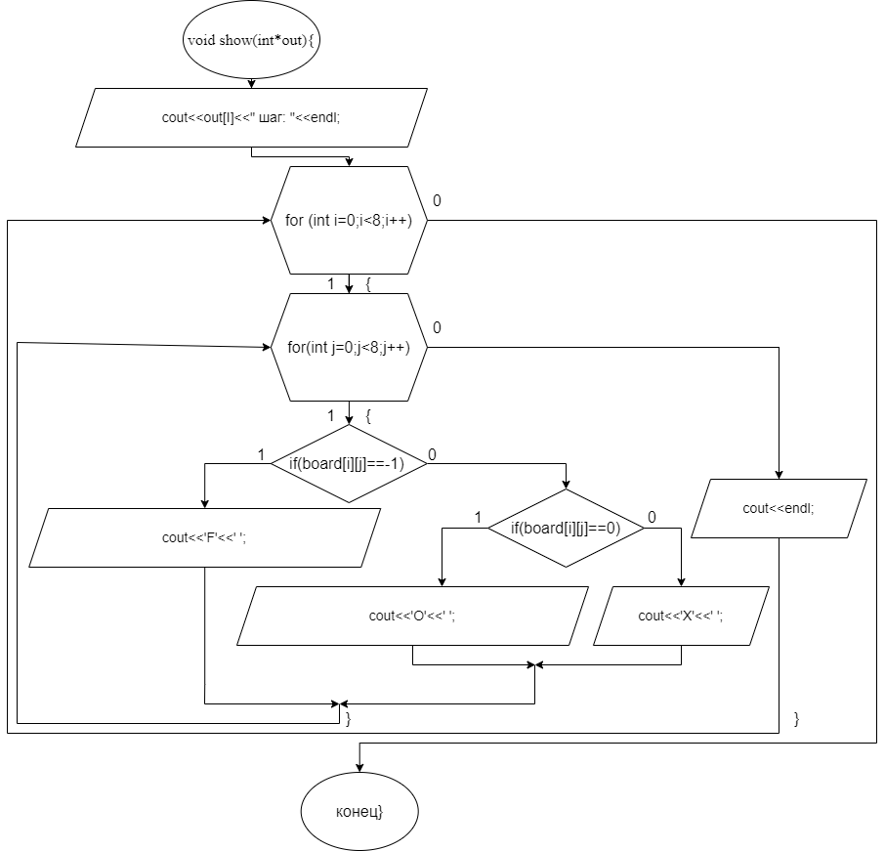

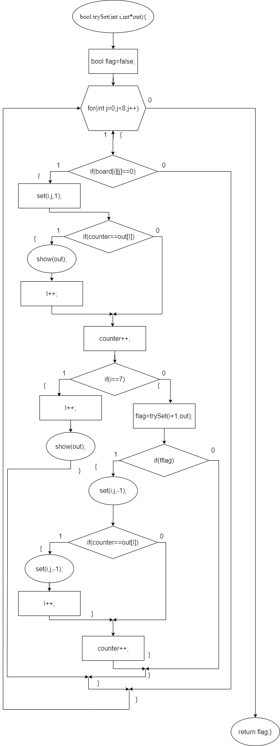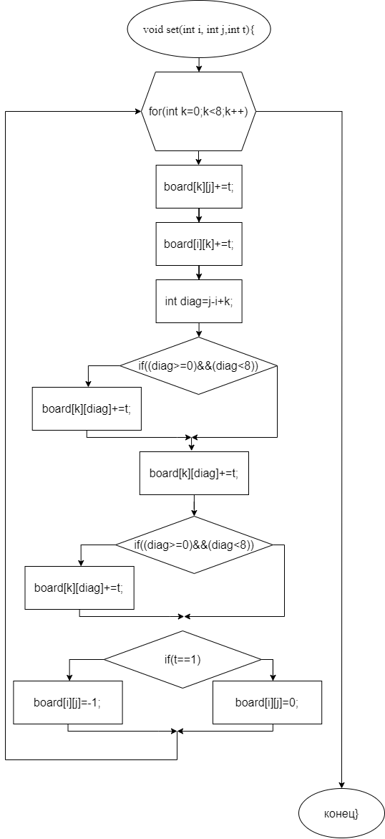

Помочь понять работу алгоритма, а также послужить его визуализацией может диаграмма SATD: 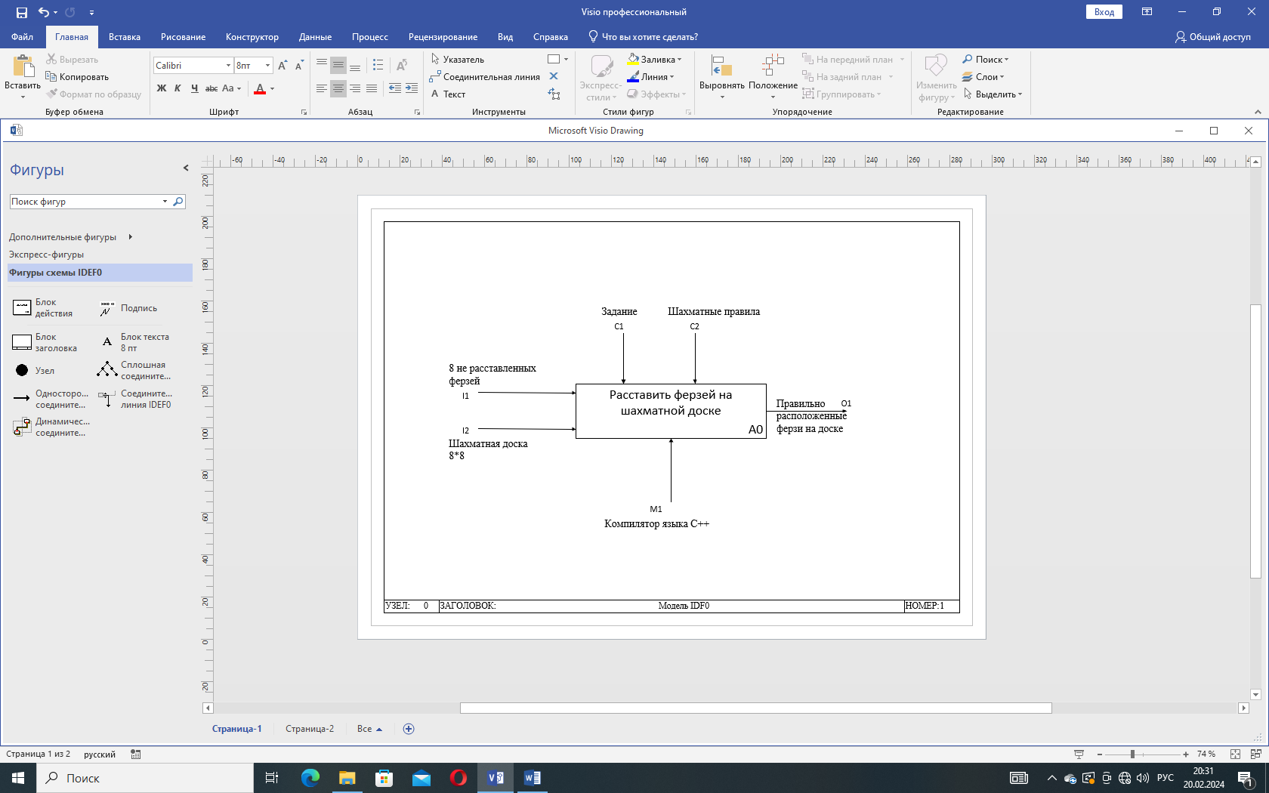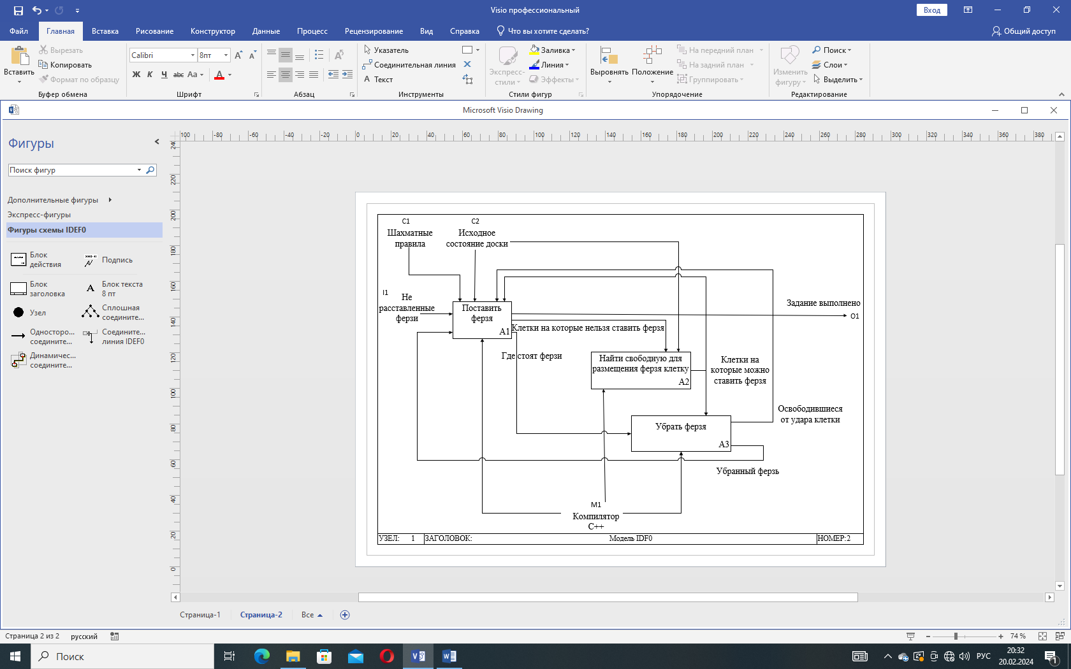

Алгоритм решения задачи на языке С++

#include <iostream>

#include<clocale>

using namespace std;

int board[8][8];

int I=0;

int counter=1;

void show(int*out){

cout<<out[I]<<" шаг: "<<endl;

for (int i=0;i<8;i++) {

for (int j=0;j<8;j++) {

if(board[i][j]==-1)

cout<<'F'<<" ";

else

{if(board[i][j]==0)

cout<<'O'<<" ";

else

cout<<'X'<<' ';

}

}

cout<<endl;

}

cout<<endl;

}

void set(int i, int j,int t){

for(int k=0;k<8;k++){

board[k][j]+=t;

board[i][k]+=t;

int diag=j-i+k;

if((diag>=0)&&(diag<8))

board[k][diag]+=t;

diag=j+i-k;

if((diag>=0)&&(diag<8))

board[k][diag]+=t;

}

if(t==1)

board[i][j]=-1;

else

board[i][j]=0;

}

bool trySet(int i,int*out){

bool flag=false;

for(int j=0;j<8;j++){

if(board[i][j]==0){

set(i,j,1);

if(counter==out[I])

{show(out);

I++;}

counter++;

if(i==7){

flag=true;

return flag;

}

else{

flag=trySet(i+1,out);

if(!flag){

set(i,j,-1);

if(counter==out[I])

{show(out);

I++;}

counter++;

}

}

}

}

return flag;

}

int main()

{

setlocale(LC_ALL,"Russian");

for (int i = 0; i <= 7; ++ i) {

for (int j = 0; j <= 7; ++ j) {

board[i][j] = 0;

}

}

int c;

string s;

cout<<"Всего 218 шагов (шаг - поставить/убрать ферзя)"<<endl;

cout<<"Введите колличество шагов, которые нужно вывести: ";

cin>>c;

int out[c];

for(int i=0;i<c;i++){

cout<<"Введите номер шагa программы, который необходимо вывести: ";

cin>>out[i];

}

cout<<"F - клетка, в которой стоит ферзь"<<endl<<"X - клетка, под ударом ферзя"<<endl<<"O - свободная для размещения ферзя клетка"<<endl;

cout<<"Введите Enter, чтобы продолжить..."<<endl;

getline(cin,s);

getline(cin,s);

trySet(0,out);

cout<<endl<<"Итоговое состояние доски: "<<endl;

for (int i=0;i<8;i++) {

for (int j=0;j<8;j++) {

if(board[i][j]==-1)

cout<<'F'<<' ';

else

{if(board[i][j]==0)

cout<<'O'<<' ';

else

cout<<'X'<<' ';

}

}

cout<<endl;

}

cout<<endl;

return 0;

}

Ссылка на GitHub:

<https://github.com/Danil-Kolosov/8-queens>